如 果 忘 記 遙 控 器 密 碼 該 如 何 補 救
- 方法一：使用 RS-232 cable
步驟1: 使用 RS-232 cable 連接VPON的 com1 port 和電腦的com port
步驟2: 在電腦端執行wcomw.exe程式
步驟3: 將vpon開機
步驟4: 照下列方法執行
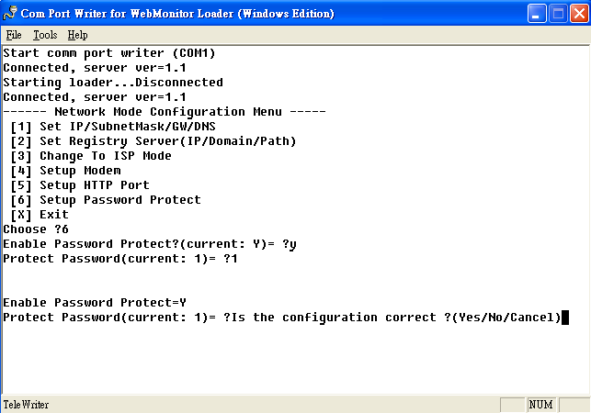Step5: 按“ x” 跳出 wcomw程式

- 方法二：使用網頁
